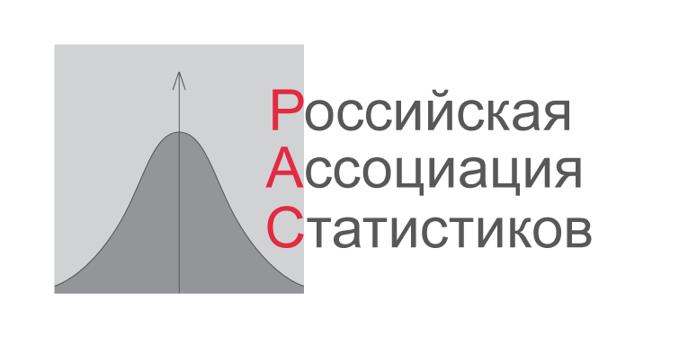

Институт экономики, управления и сервиса
Тамбовского государственного университета имени Г.Р. Державина
Территориальный орган Федеральной службы государственной статистики
по Тамбовской области (Тамбовстат)
Общественный совет при Тамбовстате
Тамбовское региональное отделение общероссийской общественной организации «Российская ассоциация статистиков»

ПРИГЛАШАЕТ ПРИНЯТЬ УЧАСТИЕ В работе
IV МЕЖДУНАРОДНОЙ НАУЧНО-ПРАКТИЧЕСКОЙ КОНФЕРЕНЦИИ
«СоЦИально-экономическое развитие россии
и РЕГИОНОВ В Цифрах статистики»
5 декабря 2017 г. в 12.00 ауд. 303
г. Тамбов, ул. Советская, 6

Для участия в работе конференции приглашаются специалисты в области экономики, статистики, управления, политики, предпринимательства,
студенты, абитуриенты, аспиранты, преподаватели

Тематика основных направлений конференции:

- Основные экономико-статистические показатели социально-экономического развития России и ее регионов: теория и практика.
- Инвестиционная привлекательность региона: подходы к оценке и проблемы обеспечения.
- Экономико-статистические методы многомерной оценки социально-экономического развития России и регионов.
- Статистическая информация: ее значение, задачи в изучении социально-экономического развития России и регионов.
- Демографическая статистика как основа для статистических выводов
- Экономико-статистические показатели в прогнозировании социально-экономического развития России и ее регионов: теория и практика.
- Статистические показатели в сфере денежного обращения и кредита как основа разработки денежно-кредитной политики.
- Статистическая информационная система – необходимый элемент для принятия управленческих решений.
- О предоставлении государственных услуг органами государственной статистики: практика и проблемы.
- Статистический учет теневой экономики: теория и практика
- Россия и страны мира в цифрах статистики
- Другие направления

По итогам работы конференции планируется формирование сборника материалов (в электронном и печатном варианте с присвоением кода ISBN), которые должны быть оформлены в соответствии с требованиями (Приложение 1).

Контактное лицо: Д.э.н., профессор, зав. кафедры бухгалтерского учета и налогового контроля Черемисина Наталия Валентиновна
тел. 72-68-51, 8- 910-65-007-66
e-mail: cheremisina06@mail.ru

Условия участия
Для очного участия в работе конференции необходимо до 1 декабря 2016 года прислать заявку на участие (Приложение 2) и текст доклада. Для заочного участия и размещения статей в сборнике конференции необходимо до 5 декабря выслать текст статьи, заявку на (заочное) участие по электронной почте: cheremisina06@mail.ru или по адресу: 392000, г. Тамбов, ул. Советская, 6, каб. 312, кафедра бухгалтерского учета и налогового контроля.
По результатам работы конференции участники могут либо приобрести сборник статей (стоимостью 600 руб.), либо получить pdf-версию сборника (бесплатно). Сборник размещается в Научной электронной библиотеке eLIBRARY.RU и цитируется в РИНЦ.

Внимание! Материалы публикуются в авторской редакции (корректировке не подлежат). Ответственность за достоверность представляемых материалов несут авторы.

Неотредактированные статьи, не соответствующие тематике конференции, а так же представленные после указанного срока к публикации не принимаются.

С уважением, Организационный комитет

Приложение 1
Требования к оформлению материалов:
Текст статьи (доклад) объемом от 4 до 20 полных страниц, набранный в текстовом редакторе MSWord с расширением*.doc, *.rtf, представляется в электронном варианте (на электронном носителе или по E-mail).
Формат бумаги – А 5.
Шрифт – TimesNewRoman, 11 кегль.
Выравнивание текста по ширине, межстрочный интервал 1,0, отступ 0,63 см, автоматическая расстановка переносов. Все поля в документе – 20 мм.
Формат документа – MSWord с расширением*.doc, *.rtf (документ Word 97 - 2003).
Заголовок статьи пишется строчными буквами, шрифт TimesNewRoman, 11 кегль с жирным выделением, интервал 1,0.
Автор статьи указывает себя после заголовка, шрифт TimesNewRoman, 11 кегль с курсивным выделением. В шапке статьи необходимо указать полностью Ф.И.О., ученую степень, звание, должность, полное название организации, контактную информацию.
Обязательны краткая аннотация и ключевые слова (на русском и английском языках).

Приложение 2
Структура заявки:

1. Фамилия, имя, отчество (полностью)
2. Место работы, должность (для студентов – направление подготовки, курс)
3. Название статьи
4. Контактный телефон
5. E-mail
6. Форма участия очная (заочная)

Образец оформления

Актуальность применения коэффициента
жизненности населения в сравнительном
анализе воспроизводства населения

Коржова Г.И.

Территориальный орган Федеральной службы государственной статистики
по Курской области (Курскстат), начальник отдела статистики населения
и здравоохранения
е-mail: P46_nasel102@gks.ru

Аннотация: В данной работе на основе официальных статистических данных о социально-экономическом развитии Российской Федерации и Курской области за 2010-2015 гг. обоснована актуальность применения коэффициента жизненности при сравнительном анализе воспроизводства населения региона.
Ключевые слова: численность населения, естественное воспроизводство населения, коэффициент рождаемости, коэффициент смертности, коэффициент естественного прироста.

RELEVANCE OF THE POPULATION FACTOR
OF VITALITY The comparative analysis
of population reproduction

Corjova G.I.

Territorial body of Federal state statistics service in the Kursk region (Kurskstat), head of Department population statistics and health
e-mail: P46_nasel102@gks.ru

Abstract: In this paper, on the basis of official statistical data on the socio-economic development of the Russian Federation and Kursk region in 2010-2015 gg. the urgency of the application of the vitality of the coefficient of the comparative analysis of the reproduction of the region's population.
Keywords: population, natural reproduction of the population, birth rate, mortality rate, rate of natural increase.

Список использованных источников:
- Горячева И.П., Васильева В.Н. Направления развития статистики инноваций (с учетом международных рекомендаций)// Вопросы статистики - 2014- №9. – с.3-11.
- Жилищное хозяйство и бытовое обслуживание населения в России, 2013. Официальное издание. Росстат. 2013. - 120 с.
- Инновационная активность предприятий и организаций Тамбовской области: Статистический сборник/ - 2016
- Полякова Г.П., Паченова М.А. Инновационный потенциал регионов Приволжского федерального округа//Вопросы статистики - 2014- №10. – с.25-32.
- Смыкова А.Н., Черемисина Н.В. О качестве жизни населения Тамбовской области в цифрах статистики// Социально – экономические явления и процессы. № 4 (50), 2013.- с. 185-190.
- Черемисина Н.В. Теория статистики: учебно-практическое пособие. - Тамбов: ТГУ, 2005. - с. 147.
- Официальный сайт Федеральной службы государственной статистики (аналитические материалы) - http://www.gks.ru/

